МИНИСТЕРСТВО НА РЕГИОНАЛНОТО
РАЗВИТИЕ И БЛАГОУСТРОЙСТВОТО
ЮГОИЗТОЧЕН
РАЙОН
СОЦИАЛНО-ИКОНОМИЧЕСКИ ПРОФИЛ
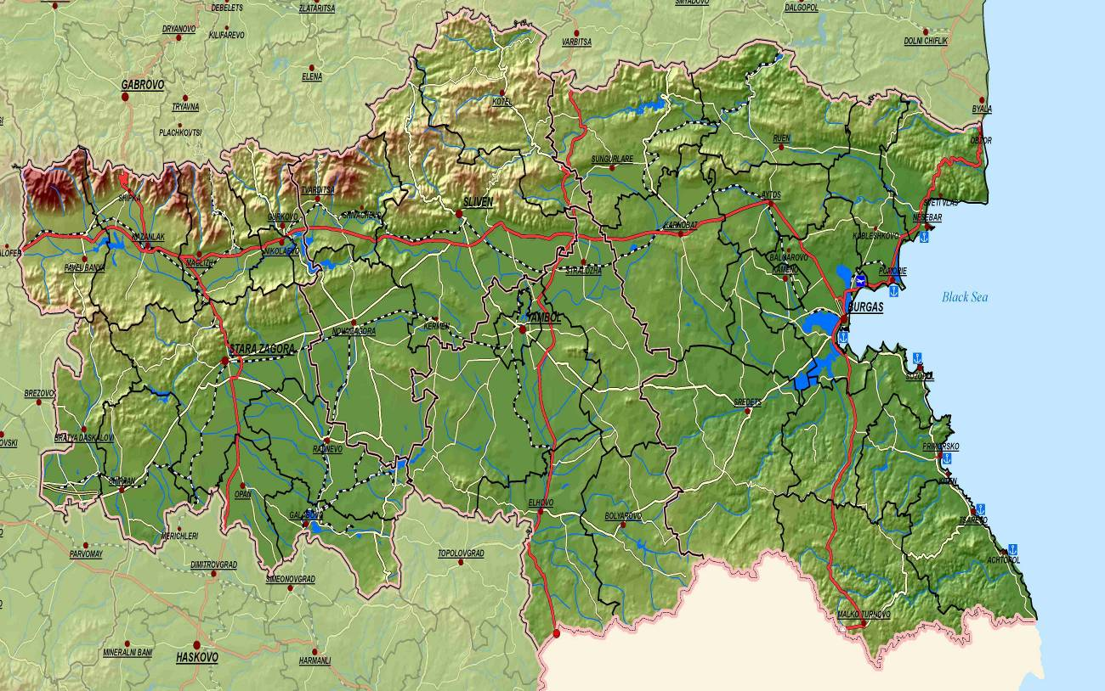

Септември 2012 г.
Югоизточният район е част от ниво 1 ( NUTS1) „Северна и Югоизточна България”, който включва още Северозападния, Северния централен и Североизточния район, обхваща областите: Бургас, Сливен, Ямбол и Стара Загора (ниво NUTS 3). В района има 33 общини.
Площта на района е 19 799 км² и съставлява 17,8 % от територията на страната. Териториалната структура е следната: земеделските територии са 53%, горските 42%, урбанизираните 4.9%. Районът граничи на запад с Южен централен район, на юг с Република Турция, на изток с Черно море и на север със Североизточен и Северен централен район.
Към 01.02.2011 г. броят на населението на района е 1 078 002 души, съответстващи на 14.64 % от общото население на страната. (7 364 570). Най-многобройно е населението в област Бургас - 415 817 души, следвано от областите Стара Загора – 333 265 души, Сливен - 197 473 души и Ямбол -131 447 души. Населението на ЮИР през 2004 г. е 1 143 315 души, което е с 65 313 души повече от преброяването през 2011 г. - 1 078 002 души. Данните показват тенденция на намаляване броя на населението в ЮИР, което следва темповете на страната.
Фигура 1: Населението на ЮИР по Фигура 2: Сравнение на населението между двете
области към 01.02.2011 г. преброявания по области в Югоизточен район
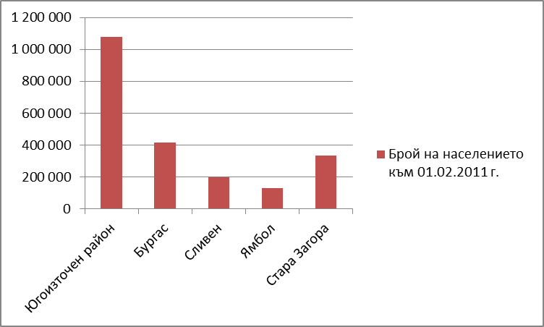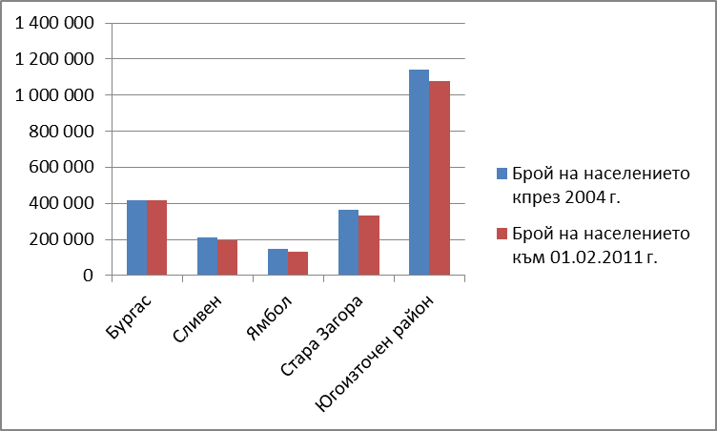
Източник: Национален статистически институт

Средната гъстота на населението в Югоизточен район е 54,4 ч./кв.км, значително по-ниска от средната за страната – 66.34 д/кв.км.
Степента на урбанизация в ЮИР достига 71.33%. На територията на района най– големите градове са Бургас – 200 271 д. и Стара Загора 138 272 д., средните градове (между 30 000 и 100 000ж.) са Сливен – 91 620 д., Ямбол – 74 132 д. и Казанлък – 47 325 д.
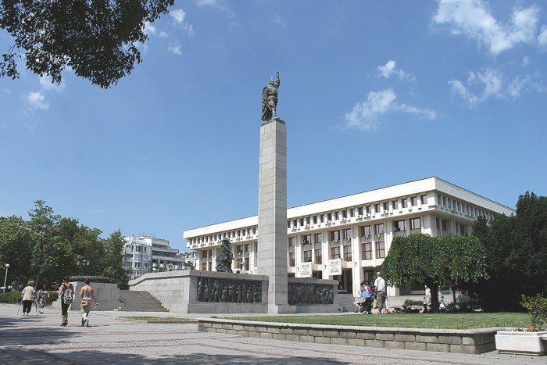
Град Бургас
Коефициентът на икономическа активност на населението на 15 и повече навършени години в ЮИР към 31.12.2011г. e 49.9 %, като стойността на показателя за област Бургас е 50.8 %, област Стара Загора – 48.2 % , област Сливен – 49.7 %, и област Ямбол – 51.7 %.
По данни на НСИ за 2011 г. коефициентът на заетост на населението на 15 и повече години в Югоизточен район е 44,1 %. През 2010 г. в ЮИР за същия показател - 45.1 % при средна стойност за страната - 46.7 %. За 2009г. Коефициентът на заетост на населението на възраст 15 и повече години в Югоизточен район е 47.6 %, докато в България стойността му е 49.4 %.
Таблица 1: Коефициент на заетост и коефициент на безработица на населението на 15 и повече навършени години в Югоизточен район за периода 2009-2011 г. (в %)
Район, област | Коефициент на заетост  2009г. | Коефициент на безработица  2009г. | Коефициент на заетост  2010г. | Коефициент на безработица  2010г. | Коефициент на заетост  2011г. | Коефициент на безработица  2011г.
БЪЛГАРИЯ | 49,4 | 6,8 | 46,7 | 10,3 | 45,6 | 11,2
Северозападен район | 42,9 | 8 | 40 | 11 | 38,9 | 12,5
Северен централен район | 45,2 | 8,4 | 42 | 11,5 | 41,5 | 12,9
Североизточен район | 48,3 | 10,4 | 45,9 | 14,5 | 44,6 | 15,5
Южен централен район | 48 | 7,3 | 45,1 | 11,4 | 43,6 | 12,7
Югозападен район | 56,5 | 4,1 | 54 | 6,8 | 52,6 | 7,3
Югоизточен район | 47,6 | 6,6 | 45,1 | 10,6 | 44,1 | 11,6
Източник: Национален статистически институт

През 2011 г. коефициентът на безработица в Югоизточен район е 11.6 % (при средно за страната 11.2 % ), като най-високо е равнището на безработица в област Сливен – 16.7 % , следвано от област Ямбол – 13.9 %, като за област Бургас – 12.4 % и 6.6 % за област Ст.Загора.
Таблица 2: Коефициент на икономическа активност, коефициент на заетост и коефициент на безработица на населението на 15 и повече навършени години към 31.12.2011 г.
Райони и области | Коефициент на икономическа  активност  (%) |  | Коефициент на заетост  (%) |  | Коефициент на безработица  (%)
БЪЛГАРИЯ | 51,3 | 45,6 |  | 11,2
ЮГОИЗТОЧЕН РАЙОН | 49,9 | 44,1 |  | 11,6
Бургас | 50,8 | 44,5 |  | 12,4
Стара Загора | 48,2 | 45,1 |  | 6,6
Сливен | 49,7 | 41,4 |  | 16,7
Ямбол | 51,7 | 44,5 |  | 13,9
Източник: Евростат и Национален статистически институт

Стойността на произведения брутен вътрешен продукт (БВП) по текущи цени за Югоизточен район за 2010 г. възлиза на 8 475 млн. лв. (данни на НСИ), което формира 12,2 % от БВП на страната. По показателя БВП на глава от населението за 2010 г. Югоизточен район се нарежда на второ място сред районите в страната, изпреварван единствено от Югозападен район. В сравнение с 2008 г., за 2010 г. се отчита покачване с 0,37 %.
Таблица 3: Брутен вътрешен продукт (по текущи цени и на глава от население) за 2008г., 2009 г. и 2010г. по статистически райони
БВП по текущи цени  (млн.лв.), статистически райони | БВП  по текущи цени  (млн.лв.) | БВП  по текущи цени  (млн.лв.) | БВП  по текущи цени  (млн.лв.)
 | 2008 г. | 2009 г. | 2010 г.
БЪЛГАРИЯ | 69 295 | 68 322 | 70 511
Северозападен район | 5 443 | 5 087 | 5 057
Северен централен район | 5 799 | 5 528 | 5 577
Североизточен район | 7 771 | 7 241 | 7 503
Югозападен район | 32 062 | 32 565 | 33 974
Южен централен район | 9 776 | 9 591 | 9 924
ЮГОИЗТОЧЕН РАЙОН | 8 443 | 8 308 | 8 475
БВП на човек от нас., статистически райони | БВП  на глава от населението  (лв.) | БВП  на глава от населението  (лв.) | БВП  на глава от населението  (лв.)
БЪЛГАРИЯ | 9 090 | 9 007 | 9 359
Северозападен район | 5 897 | 5 595 | 5 652
Северен централен район | 6 249 | 6 011 | 6 139
Североизточен район | 7 836 | 7 313 | 7 612
ЮГОИЗТОЧЕН РАЙОН | 7 513 | 7 424 | 7 625
Югозападен район | 15 161 | 15 406 | 16 078
Южен централен район | 6 340 | 6 256 | 6 525
Източник: Национален статистически институт

По равнище на БВП по покупателна способност на човек от населението районите на България също значително изостават от средното равнище в ЕС, както и от водещите райони по този показател. Половината български райони – СЗР, СЦР и ЮЦР са на равнище от около 30% от средното ниво на ЕС. През 2009 г. СИР и ЮИР достигат до стойности от 37% и 36 % от средното равнище в ЕС.
Таблица 4: Регионален БВП на глава от населението по покупателна способност, спрямо средното за ЕС-27 за 2004-2009 г.(в %)
 | 2004 | 2005 | 2006 | 2007 | 2008 | 2009
Европейски съюз (27) | 100.0 | 100.0 | 100.0 | 100.0 | 100.0 | 100,0
БЪЛГАРИЯ | 35 | 37 | 38 | 40 | 44 | 44
Северозападен район | 27 | 28 | 26 | 27 | 28 | 27
Северен централен район | 27 | 28 | 28 | 28 | 30 | 29
Североизточен район | 30 | 32 | 34 | 34 | 37 | 36
Южен централен район | 27 | 28 | 29 | 29 | 30 | 31
Югозападен район | 51 | 54 | 60 | 67 | 73 | 75
ЮГОИЗТОЧЕН РАЙОН | 32 | 34 | 34 | 33 | 36 | 36
Източник: Евростат
Брутната добавена стойност за 2010 в ЮИР е 7 298 млн.лв. Стойността на този показател за периода е 11.85% от този на страната (60 716 млн.лв.). Сред икономическите сектори на Югоизточния район най-голям принос има секторът на услугите, който формира 51.04 % от показателя, при среден дял за страната 63,82 %. Вторият по принос икономически сектор - индустрията има важно значение за регионалната икономика с 43,14 %, при средно за страната 31.34 %. Аграрният сектор формира 5,82 % от БДС за района при 4,84 % за страната. Югоизточният район има 11.85% принос в БДС на страната.
Фигура - 3 : Структура на БДС по икономически сектори(млн.лв.) и по райони, 2010 г.
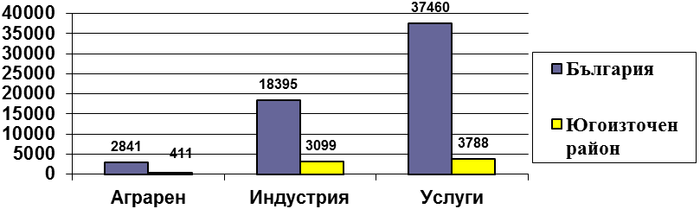
Източник: Национален статистически институт
В ЮИР през 2010 г. функционират 52 186 бр. предприятия от нефинансовия сектор или 14.2% от общия брой в страната (366 929 бр.) Общите приходи от дейността на предприятията от нефинансовия сектор през 2010 г. възлизат на 27 268 802 хил. лв.
По данни на НСИ чуждестранните преки инвестиции в нефинансовите предприятия към 31.12.2010 г. общо за страната са 22 114 446.3 хил.евро, а за ЮИР 2 728 916.2 хил.евро и това го нарежда на второ място след Югозападния район.

Таблица 5: Преки чуждестранни инвестиции в предприятията от нефинансовия сектор
с натрупване за периода 2007-2010 г. (в хил. евро)
Район, област | 2007 | 2008 | 2009 | 2010
БЪЛГАРИЯ | 15 167 125 | 19 185 003 | 20 441 581 | 22 114 446
Югоизточен район | 1 472 216 | 1 639 288 | 1 857 192 | 2 728 916
Бургас | 772 097 | 666 902 | 836 738 | 1 622 749
Ямбол | 11 813 | ---------- | 36 099 | 64191
Стара Загора | 580 459 | 419 202 | 425 852 | 573 533
Сливен | 107 847 | ---------- | 558 503 | 468 444
Източник: Национален статистически институт
Туризмът e най-динамично развиващият се отрасъл в Югоизточен район. Общо за района през 2011 г. средствата за подслон и места за настаняване са 1 368 бр., а за страната те са 3 776 бр. Това означава, че 36 % от средствата за подслон и места за настаняване в страната се намират в Югоизточен район, което го поставя на първо място сред статистическите райони от ниво 2. Приходите от нощувки за страната през 2011 г. са 733 053 423 лв., при 266 263 822 лв. за ЮИР, което е 36% от общите за страната, като само делът на Слънчев бряг е 19 %. Приходите за нощувки в курортния комплекс формират 53 % от тези за района. Леглата в Слънчев бряг са 49 551 бр., реализираните нощувки са 3 757 068 бр., а приходите от нощувки в комплекса са 141 358 095 лв. За същия период за страната реализираните нощувки са 18 855 331 бр., а за ЮИР – 7 448 246 бр. Водещото място на Югоизточен район по този показател се дължи на голямата концентрация на хотели по Черноморското крайбрежие.
Таблица 6. Развитие на туризма в Югоизточен район за периода 2009-2011 г.
Район, област | Реализирани нощувки  (бр.)-  2009г. | Приходи от нощувки (лв.)-2009г | Реализирани нощувки  (бр.)-  2010г. | Приходи от нощувки (лв.)-  2010г. | Реализирани нощувки  (бр.)-  2011г. | Приходи от нощувки (лв.)-  2011г.
Район, област | ОБЩО | ОБЩО | ОБЩО | ОБЩО | ОБЩО | ОБЩО
БЪЛГАРИЯ | 15372406 | 626 492 217 | 16 261 170 | 653 736 875 | 18 855 331 | 733 053 423
ЮГОИЗТОЧЕН | 5710425 | 205827071 | 6414888 | 238087669 | 7448246 | 266263822
Бургас | 5242098 | 188036612 | 6024540 | 224085966 | 7065474 | 250764923
Сливен | 82700 | 3295965 | 71872 | 2705147 | 94177 | 3218570
Стара Загора | 316097 | 11999186 | 279375 | 9969705 | 239273 | 10753221
Ямбол | 69530 | 2495308 | 39101 | 1326851 | 49322 | 1527108
Източник: Национален статистически институт

Разходите за научно-изследователска и развойна дейност (НИРД ) в страната през 2010 г. са 0.60 % от БВП, а в Югоизточен район е 0.22%. По данни на НСИ разходите за НИРД през 2010 г. са 420.1млн. лв. През годината интензивността на НИРД в България продължава да нараства спрямо предходната година - от 0.53% през 2009 г. на 0.60% през 2010 г., но все още изостава съществено от средната стойност на този показател за ЕС-27 (2.01% през 2009 г.).През 2007 година разходите за НИРД за страната възлизат на 0,45 % от БВП, а за ЮИР на 0,16% .

Фигура 4: Разходи за НИРД 2007-2010г.в България и Югоизточен район в %
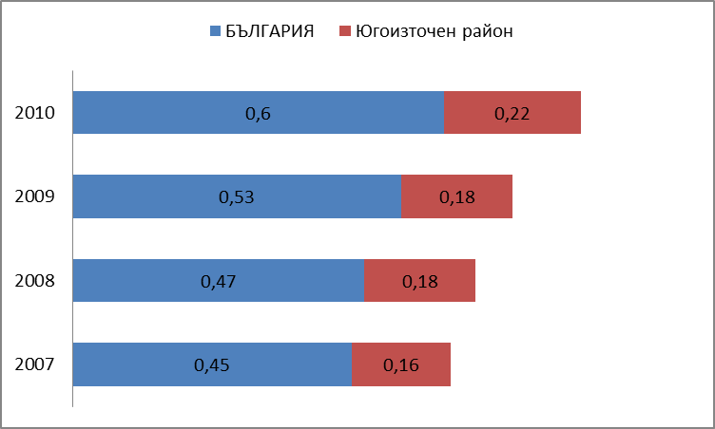
Източник: Национален статистически институт

През 2010 г. делът на бюджетните разходи за НИРД от брутния вътрешен продукт на България възлизат на 0,60 %, а за ЮИР възлиза на 0,22% (около1/3 от стойността на този показател за страната).

Фигура 5: Дял на разходите за научно-изследователска и развойна дейност от БВП за 2010 г. (%)
Източник: Национален статистически институт

В системата на образованието са включени 3 университета и специализирани висши училища (в областните центрове Бургас и Стара Загора) и 61 бр. училища с програми за придобиване на ІІ и ІІІ степен професионална квалификация. Броят на учащите се в университети и специализирани висши учебни заведения на територията на Югоизточния район са 14 794 бр. студенти, което представлява 5.6% от всички за страната 264 082 бр.
По показател рано напуснали образование и обучение през 2011 г. средната стойност за страната е 12.8%, докато за ЮИР тя е най-висока - 19.4%, което е пет пъти повече от тази на Югозападния район - 3.6%.
Относителният дял на населението на възраст 30-34 навършени години със завършено висше образование през 2011 година общо за страната е 27.3%. За Югоизточен район делът на висшистите е 24.3 %, което му отрежда трето място сред районите.
Системата от здравни услуги в Югоизточен район запазва устойчиво развитие. В ЮИР има 23 многопрофилни болници за активно лечение, 11 специализирани болници за активно лечение, 2 центъра за психично здраве, 3 центъра за кожно-венерически заболявания, 2 комплексен онкологичен център, 1 държавна психиатрична болница, 6 специализирани болници за рехабилитация, 3 болници за долекуване и продължително лечение и рехабилитация, 4 центъра за спешна медицинска помощ и 30 филиала за спешна медицинска помощ. Броят на болничните легла е 6 634, а на 100 хил.души се падат 600 легла, около средния брой за страната – 611 на 100 хил. души население.
Общата дължина на пътната мрежа в ЮИР е 3 174 км, която възлиза на 16 % от тази за страната. Най-голямо значение за интегрирането на Югоизточния район в националната и европейска пътна мрежа има доизграждането на автомагистрала „Тракия”, както и път І-7 (Силистра – Шумен – Ямбол – Елхово) и път Е-87 (Дуранкулак – Варна – Бургас – Созопол – Малко Търново), предвидени за изграждане като скоростни или АМ път Е-87 в участъка му между Бургас и Варна е част от европейски транспортен коридор № 8, свързващ Адриатика с Черно море. Гъстотата на изградената железопътна мрежа в Югоизточния район е 35.7 км/1 000 км² и е по-ниска от средната за страната 38.9 км/ 1 000 км². Основните жп линии обслужващи територията на Югоизточния район са участъците от главните жп линии „София- Пловдив-Бургас”, подбалканската жп линия „София- Карлово-Бургас” и „Карнобат- Синдел-Варна”.
Морският транспорт в Югоизточен район е добре развит. Международното пристанище Бургас е важен център на транспортната система на страната, през което преминава 59% от вноса и износа на страната и има водеща роля за цялостното развитие на икономиката на страната и района.
Въздушният транспорт е представен от международното летище в Бургас, което има стратегическо значение, поради специфичното му географско положение – на границата между Европа и Азия. Летището е изградено върху площ от 2 540 000 м2, като на територията му функционира един от най-големите центрове за обработка на товари на Балканите. Сред най-големите му предимства е възможността за интермодален транспорт по въздух, море и суша.

За 2011г. по данни на НСИ, ЮИР се нарежда на второ място с 42.4% след ЮЗР - 57.3% по относителен дял на домакинствата с достъп до интернет (при среден за страната – 45%), както и по относителен дял на лицата, които никога не са използвали интернет - 48.5% (при среден за страната – 45.8%.

Фигура 6: Достъп на домакинствата до интернет
Източник: Национален статистически институт

Таблица 7:. Развитие на интернет услугите към 31.12.2011 г.
Район от ниво 2 | Дял на домакинствата с достъп до интернет - % | Дял на домакинствата с достъп до широколентови услуги - % | Дял на лицата, редовно ползващи интернет –  % | Дял на лицата, които никога не са използвали интернет  %
ЕС-27 | 73 | 67 | 68 | 24
БЪЛГАРИЯ | 45 | 40 | 46 | 46
Северозападен район | 35 | 33 | 39 | 53
Северен централен район | 43 | 38 | 43 | 50
Североизточен район | 36 | 28 | 37 | 55
Южен централен район | 42 | 38 | 40 | 51
Югозападен район | 57 | 54 | 61 | 32
Югоизточен район | 42 | 31 | 43 | 48
Източник: Национален статистически институт

Районът е на едно от първите места по водоснабдяване, в края на 2010 г. с 99.7% обхванато население, при средно за страната 99.1%. Показателите за изграденост на канализация и ПСОВ са съответно 67.6% и 39.1% обхванато население, по-ниски от средните за страната (70.6% и 47.65%). В ЮИР за 2010г. СПСОВ са 19 бр., (при 17 бр. за 2008г.) Относителният дял на населението, обслужено от пречиствателни станции за отпадни води в Югоизточен район е 38.9 %, по-нисък от средния за страната 45,2 %. Относителният дял на обслужваното население от селищни пречиствателни станции за отпадни води (СПСОВ) е най-висок в областите Бургас (58.4%) и Сливен (57.3%), а най-нисък в област Ямбол (3.4%). Делът на обслужваното население от СПСОВ през 2010 г. в ЮИР е 39.1%, като с най-нисък дял се открояват област Ямбол с 3.4% и област Стара Загора с 18.7%. През 2010г. делът на обслужваното население от системи за организирано сметосъбиране общо за страната е 98.2%, за ЮИР е 97.4%.

Таблица 8: Обслужване на населението от екологична инфраструктура към 31.12.2010г.
 | Дял на населението,  обслужв.  водоснаб.  мрежа (%) | Дял на населението,  обслужвано от  канализационна  мрежа (%) | Дял на обслужваното население от СПСОВ  (%)  общо и в т. ч. поне с вторично пречистване |  | Действащи СПСОВ (бр.)
БЪЛГАРИЯ | 99,1 | 70,6 | 47,6 | 45,2 | 79
ЮГОИЗТОЧЕН | 99,7 | 67,6 | 39,1 | 39,1 | 19
Бургас | 99,7 | 70,9 | 58,7 | 58,7 | 10
Сливен | 99,9 | 60,3 | 57,3 | 57,3 | 2
Ямбол | 100,0 | 68,8 | 3,4 | 3,4 | 4
Стара Загора | 99,6 | 67,2 | 18,7 | 18,7 | 3
Източник: Национален статистически институт

Към 31.12.2010 г. разходите за опазване на околната среда за България възлизат на 1 273 777 хил. лв., а за ЮИР 236 407 хил.лв., което показва, че районът се нарежда на второ място след Югозападен район (452 944 хил.лв.). Разходите за опазване на околната среда на човек от населението за ЮИР възлизат на 213 лв. при среден показател за страната - 169 лв., като с най- висок дял е област Бургас - 345 лв., следвана от област Стара Загора - 206 лв., област Ямбол – 61 лв. и за област Сливен -54 лв.
На територията на Югоизточен район има: 199 защитени територии, от които 11 резервата, 8 поддържани резервата, 2 природни паркове, 87 защитени местности и 55 природни забележителности. Природните защитени територии, вкл. тези по Натура 2000, обхващат общо 47.5 % от територията на района и са разположени най-вече в горските планински, крайморски и крайречни територии.

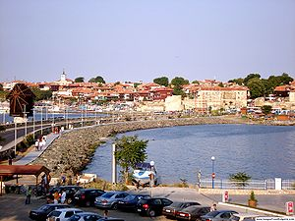
Старинен Несебър

В Югоизточен район се намират редица културно–исторически паметници с национално и международно значение - Църква „Св.Св. Кирил и Методий” – Бургас; остров Св.Анастасия до гр.Бургас; островите Св.Иван и Св.Петър до гр.Созопол; Територията на Старинния град Несебър и Созопол; с. Бръшлян - архитектурен и исторически резерват; Карановата, Дядовската и Далакова могила край гр.Сливен; къщите-музеи на Добри Чинтулов и Хаджи Димитър в гр.Сливен; в гр. Казанлък – къща на Емануил Манолов, къщата-музей на Димитър Чорбаджийски–Чудомир, къщата на Петко Стайнов, къщата на Ненко Балкански, Казанлъшката гробница; Ески джамия „Хама-бей”, останки от южна порта на Аугуста Траяна, къщата-музей на Гео Милев и къщата на Николай Лилиев; Национален парк-музей – Шипка-Бузлуджа; Паметника на свободата на връх Столетов, Храм-паметник и Тракийска гробница и култов комплекс в гр.Шипка; Римска баня и Средновековна крепост „Софуларска махала” в гр.Ямбол, на територията на областта е разположен археологическия резерват Античен град Кабиле (Калето).

